***Специальная дошкольная образовательная организация №104***

***для детей с проблемами в интеллектуальном развитии***

***Октябрьского района г.Бишкек***

***\* ДИРЕКТОР: Туманбаева Айгуль * МҮДҮР: Туманбаева Айгуль Кубанычбековна Кубанычбековна***

***\* ТЕЛЕФОН: (0312) 51-46-95 * ТЕЛЕФОН: (0312) 51-46-95***

***\* E-mail :*** [***sdoo104@mail.ru***](mailto:sdoo104@mail.ru) ***\* E-mail : sdoo104@mail.ru***

***\* АДРЕС: 5 микрорайон д.№4а * ДАРЕГИ: 5 кичирайон д.№4а***

***\* ФУНКЦИОНИРУЕТ: 6 групп * ИШТЕЙТ : 6 тайпа***

***\* РЕЖИМ РАБОТЫ: ежедневно * ИШТӨӨ УБАКТЫСЫ: күнүмдүк((кроме субботы, воскресенье)суббота,воскресенье-дем алыш күндөр)***

***\* ИШТӨӨ УБАКТЫСЫ: күнүмдүк( суббота,воскресенье-дем алыш күндөр)***

***\* ЯЗЫК ОБУЧЕНИЯ: Русский * ОКУГАН ТИЛИ: орус тил***

***\* СПЕЦИАЛИСТЫ: дефектологи, * АДИСТИГИ: дефектолог, воспитатели тарбиячы***

***\* ТРАНСПОРТ: маршрутки – 204, 106, * УНАА: маршрутка – 204, 106, 172,*  *172,145,193 автобусы- 3,42,9 145, 193 автобус – 3,42,9***

***Основное направление работы:***

*Выявление резервных возможностей развития ребенка, диагностика обучаемости, раскрытие его потенциала, создание условий для развития.*

*Создание условий для социальной интеграции воспитанников СДОО.*

*Педагогическая коррекция, сопровождение и наблюдение за динамикой развития детей.*

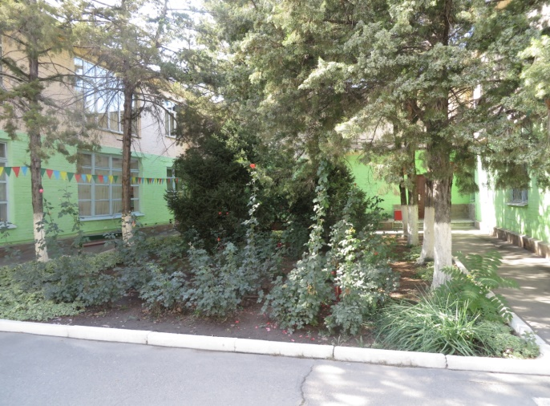*Коррекционно-воспитательная работа с учетом структуры дефекта и индивидуальных особенностей.*

*Консультирование родителей по проблемам развития,*

*коррекции и воспитания.*